上海市十二校2013届高三第二学期联考
历史试题
一、选择题（共75分）
以下每小题2分，共60分。每题只有一个正确选项。
1、下图是儒家思想在古代中国发展示意图，下列对a、b、c、d四处出现起伏的原因分析错误的是（ ）
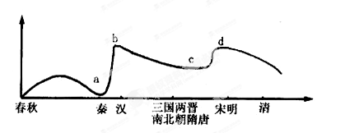
A．a处：“焚书坑儒” B．b处：“独尊儒术”
C．c处：“三教合一” D．d处：“西学东渐”
2、赵翼《檐曝杂记·军机处》载：“今上初年，文和(张廷玉)以汪文端公由敦长于文学，特荐入以代其劳。乾隆十二、三年间，金川用兵，皆文端笔也。国书则有舒文襄赫德及大司马班公第，蒙古文则有理藩院纳公延泰，皆任属草之役。”它表明军机大臣（ ）
A．撰拟上谕 B．辅佐皇帝处理政务
C．参与国政 D．由满蒙汉官员构成
3、据考古发现，商朝统治十分重视农业生产，下列能反映商朝农耕生产的是（ ）
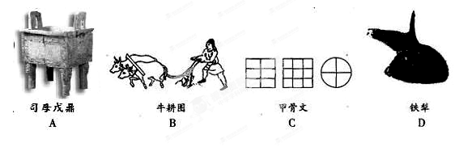
4、据记载：西周“封建亲戚，以藩屏周”。这里“封建”和“亲戚”的含义是（ ）
①封建制度 ②分封诸侯国 ③同姓诸侯 ④殷人后裔
A. ①② B. ②③ C. ③④ D. ①④
5、“盖人心之灵莫不有知，而天下之物莫不有理，惟于理有未穷，故其知有不尽也。”因此人们需要（ ）
A．“格物致知” B．“人伦者，天理也”
C．“天人感应” D．“明天理，灭人欲”
6、下图反映了安徽省在不同时期所属行政区划的沿革状况，按时间先后排序正确（ ）
A.①②③ B.②①③ C.③②① D. ③①②
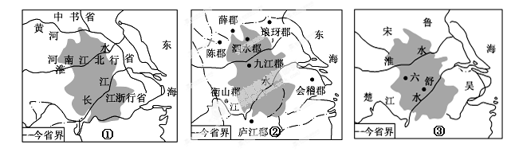
7、历史专题研究是指针对某一主题做的深入研究，这个过程包括资料收集、整理、分析、综合、思考等，最后得出结论或新的认识。某高中部分学生专门组成了一个课题小组进行研究，收集了一系列的历史资料，其中包括《罗摩衍那》一书，以下不适合编入此次专题研究的资料是（ ）
A.《摩诃婆罗多》 B.《荷马史诗》 C.《吉尔伽美什》 D.《汗穆拉比法典》
8、有学者认为，“罗马法中体现和包含了可以适用于全部人类社会的、具有普遍性和世界性的人文思想、行为规范和交往规则，这就是罗马法能够长久不衰的生命活力之所在。”此语评论罗马法的视角是（ ）
A. 社会变迁 B. 阶级分析 C. 道德标准 D. 文明传承
9、“凡得参加司法事务和治权机构的人们”被亚里士多德视为“全称公民”。而其所谓的“偏称公民”，是指儿童和已过兵役年龄的老人。可见，亚里士多德强调了（ ）
A．公民的参政能力 B．公民年龄的限制
C．公民的性别歧视 D．公民权必须扩大
10、国家之主权如司法、财税、军警等，过去是由国王来执行，现在则沦入私人之手；而且这些国家主权随着土地之转移而转移，或者随着土地之分割而分割。这一种政治形势盛行于西欧（ ）
A．6世纪 B．9世纪 C．13世纪 D．15世纪
11、中国近代一位人士认为：“君主者权偏于上，民主者权偏于下，君民共主者权得其平。”这一观点符合哪一学派的政治主张（ ）
A．顽固派 B．洋务派 C．立宪派 D．革命派
12、康有为说：“能变则全，不变则亡；全变则强，小变仍亡。”邹容说：“革命者，天演之公例也。革命者，世界之公理也。”二者的共同依据是（ ）
A．民主共和说 B．社会进化论 C．君主立宪说 D．经世致用说
13、下图为清代某一机构的结构及大致分工，据此判断该机构是（ ）
股别 | 主办国家 | 主办其他事务
英国股 | 英、奥 | 通商、海关、税务
法国股 | 法、荷、西、巴西 | 传教事务、各处招工
俄国股 | 俄、日 | 陆路通商、边防、边界、庆典、礼宾、有关官吏的人事行政和考试等
海防股 |  | 南北洋海防、长江水师、北洋海军、要塞炮台、制造、学校、电线、铁路、矿务
A．军机处 B．内阁 C．总理衙门 D. 外务部
14、陈独秀曾写道：“文学革命之气运，酝酿已非一日，其首举义旗之急先锋，则为吾友胡适。”材料中的“义旗”指的是（ ）
A．《狂人日记》 B．《青年杂志》 C．《文学改良刍议》 D．《文学革命论》
15、清光绪二十四年（1898年），湖南按察使黄遵宪下令禁止缠足，并指出缠足“废天理”等七大罪状，致使“四万万人半成无用之物，必将使民族衰落”。宣统三年（191 1年），上海军政府命令“凡我同胞，一律剪发，除去胡毛，重振汉室。材料共同反映出清末民初的移风易俗具有明显的（ ）
A．民主色彩 B．革命色彩 C．封建色彩 D．政治色彩
16、某生在整理归纳中国近现代外交关系史时，粗略地绘制了一个两国关系发展趋势图，该生试图揭示的是（ ）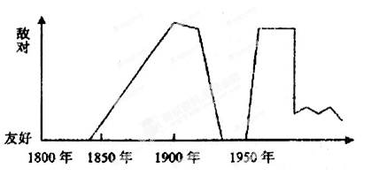
A．中德关系趋势
B．中美关系趋势
C．中俄（苏）关系趋势
D．中日关系趋势
17、梁启超一直推崇欧美，但是民国8年游欧归来后，发表《欧游心影录》，正式宣布科学破产，开始埋首整理国故。与此直接相关的是（ ）
A．法国大革命的冲击 B．俄国十月革命的影响
C．一战对欧洲的打击 D．西方经济危机的爆发
18、近代有人在一场战役前分析：“上海是中国的文化经济中心，外国租界多，是国际观瞻的战略要地，不打就退，政治影响太坏，弄不好就会被戴上卖国贼的帽子。……江浙水网地区，敌军的现代化武器用不上。”以下说法正确的是（ ）
A．该战役发生在解放战争时期 B．该战役由中国共产党指挥
C．该战役发生时列强武力干涉 D．该战役为中国赢得了时机[来源:学.科.网Z.X.X.K]
19、20世纪30年代初，知名民主人士何香凝将自己的裙子送给蒋介石，并在裙子上赋诗一首：“妄自称男儿，甘受敌人气。不战送江山，万世同羞耻……”诗中的“江山”主要是指（ ）
A．东北地区 B．华北地区 C．平津地区 D．华东地区
20、“×年×月被人嗤之以鼻的国民党人攻下了长沙岳州武昌和汉口。×年春他们拿下了南京和上海，到×年×月，北京和整个中国北方都归他们统治了。”这则新闻报道反应的中国政局变化是指（ ）
A．国民党反袁斗争取得胜利 B．北洋军阀的统治基本结束
C．抗日战争即将取得胜利 D．蒋介石集团发动全面内战
21、同学们看到右图报纸，议论纷纷，下列议论中正确的是（ ）
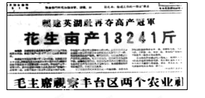
A．报纸是假的，因为花生亩产量13241斤是假新闻
B．报纸是真的，如实客观地报道了当时的社会情况
C．报纸是假的，但新闻报道符合当时农业发展状况
D．报纸是真的，反映了当时漫延社会的浮夸风现象
22、“民主与贵族的国家未必在其性质上就是自由的。政治自由唯有在温和政府中才可以看到。但是，就在温和政府中，也未必经常的可以看到政治自由：唯当权力不致滥用时，才会有之。”这段话体现了下列哪位思想家的主张? （ ）
A．卢梭 B．伏尔泰 C．孟德斯鸠 D．霍布斯
23、某班历史学习小组在探究“工业文明的前奏”这一课题时，下列材料应该排除的是（ ）
A．《垄断法》 B．《权利法案》 C．《哥伦布航海日志》 D．《共产党宣言》
24、19世纪的欧洲大量人口集中到城市，其主要原因是（ ）
A．圈地运动的影响 B．手工工场的发展
C．工厂制度的确立 D．垄断组织的出现
25、杰斐逊认为：“如果国内外一切政务，事无巨细，均集中在作为一切权力中心的华盛顿的话，一个政府部门对与另一个政府部门的牵制就成为无力的了，并且变为和我们与之分离的那个政府（指英国政府）同样的腐败和暴虐了。”在此杰斐逊意在强调（ ）
A．三权分立 B．中央集权 C．地方分权 D．民主共和
26、约翰·洛克发表《政府论》，为革命和英国新的政治体制辩护。此时，英国（ ）
A．查理一世召开长期议会 B．斯图亚特王朝复辟
C．克伦威尔独裁统治时期 D．颁布《权利法案》
27、马丁•路德曾称印刷术为“上帝至高无上的恩赐，使得福音更能传扬”。此语实际上（ ）
A. 证实了印刷术是中国古代最伟大的发明 B. 说明了路德认同基督教的上帝造物说
C. 肯定了印刷术有助于新教思想的传播 D. 夸大了印刷术在传播中华文明中的影响
28、戴高乐在1963年访问希腊时说：“希腊和法国可能作出的‘最大贡献’将是保持独立的国家地位，而不做卫星国。”言下之意是戴高乐不满意（ ）
A．布雷顿森林体系 B．关贸总协定 C．美国控制西欧 D．欧洲共同体
29、南安一中学生小张在阅读《苏联兴亡史》一书中，其中有一阶段书中是这样描述苏联：“放慢改革步伐，经济发展趋于停滞；国内政局稳定，保守气息浓厚；国家实力加强。在国际社会中争夺霸权，气势汹汹。”请问这一阶段是指（ ）
A．1925—1953年 B．1954—1964年 C．1965—1982年 D．1982—1991年
30、我国史学界曾就“二战后”某一事件的影响出现了截然不同的两种看法，一种观点认为 该事件是欧洲经济的“强心剂”和“及时雨”，是促进西欧走向联合的“粘合剂”；另一种观点认为该事件是欧洲分裂的“加速器”和“绝缘体”。这一历史事件是（ ）
A. 欧洲共同体的建立 B. 北约组织的建立
C. 杜鲁门主义的出笼 D. 马歇尔计划的实施
以下每小题3分，共15分，每—选项的分值可能为0、1、1、3分。选出最佳一项，多选不得分。
31、“我不相信犹太教会、罗马教会、希腊教会、土耳其教会、新教教会以及我所知道的任何教会所宣布的信条，我自己的头脑就是我的教会。”与这句话的理念最相符的主张是（ ）
A．无神论 B．信仰自由 C．理性 D．自然神论
32、“……当（英）舰突破虎门要塞，沿江北上，开向马乌涌（炮台时），（珠）江两岸数以万计的当地居民，平静地观看自己的朝廷军队与我（英）军的战事，好像观看两个不相干的人争斗。”（《鸦片战争——一个帝国的沉迷和另一个帝国的堕落》）这一奇怪现象突出说明（ ）
A. 鸦片战争清军失败的原因 B. 中国国内社会矛盾尖锐
C. 中国人围观传统根深蒂固 D. 民族观念民族意识淡漠
33、徐中约在《中国近代史》中写道：“袁的美籍宪法顾问，霍普金斯大学校长古德诺博士发表了一篇文章，声称美国人一直怀疑中国是否适合采用共和政体，如果没有人反对的话，独裁的传统已使君主立宪更为适宜。袁的日本顾问也强调，君主立宪制，正如在英国与日本所示的那样，是民族力量的源泉。”通过分析以上材料，最恰当的是结论是袁世凯（ ）
A．复辟帝制得到在华外国势力支持 B．借外国人之口为复辟帝制做舆论准备
C．否定民主共和制赞同君主立宪制 D．复辟帝制不惜出卖民族和国家的利益
34、一位学者认为唐宋时期江南曾经实施稻麦轮种制，并欲引用白居易任职苏州时写的诗句：“去年到郡日，麦穗黄离离；今年去郡日，稻花白霏霏”证明自己的说法。关于这位学者的看法，以下说明何者较为合理？（ ）
A．诗可以作为稻麦轮种的旁证，但还需要其他证据
B．诗中指出稻、麦产于不同时间，有可能是轮种制
C．诗中并未指明稻、麦产自同一块土地，不足为据
D．诗人的描述多不精确，不适合运用在历史的讨论
35、章学诚在《文史通义·史德》中说：“德者何？谓著书者之心术也。……盖欲为良史者，当慎辨于天人之际，尽其天而不益以人也。尽其天而不益以人，虽未能至，苟允知之，亦足以称著书者之心术矣。”这强调史学家应（ ）
A．尊重客观，实事求是 B．追求成为“良史者”
C．注重天人之间的关系 D．注重历史现象的描述
二、非选择题（共75分）
36、（12分）俄国农奴制改革
材料一：什么力量迫使他们搞改革呢?这就是把俄国拖上资本主义道路的经济发展的力量。地主农奴主不能阻挠俄国同欧洲商品交易的增长，不能保持住旧的崩溃的经济形态。如克里木(克里米亚)战争显示出农奴制俄国的腐败和无能。解放以前，农民的“叛乱”每十年都要高涨一次。这使头号大地主亚历山大二世不得不承认，从上面解放比等待从下面推翻要好些。
——列宁《“农民改革”和无产阶级农民革命》
材料二：在俄国近代史上，亚历山大二世被称为“解放者——亚历山大二世”“提倡自由主义的沙皇”。当时美国一位学者把亚历山大二世称为“1000年来最伟大的善人，重建和平的战士，秉承上帝意志制定秩序和按照人民意志维持秩序的君主，把4000万农奴变成了4000万真正的基督徒。”
——曹维安《俄国历史新论》[来源:学,科,网Z,X,X,K]
（1）从材料一中归纳指出俄国实行农奴制改革的原因。(4分)
（2）亚历山大二世为什么被称为“解放者”和“提倡自由主义的沙皇”？（2分）
（3）列宁与美国学者对待亚历山大二世改革态度有何不同？并分析其不同的原因（6分）
37、（10分）以下是某同学整理的“晚清时期翻译西学书籍简表”。
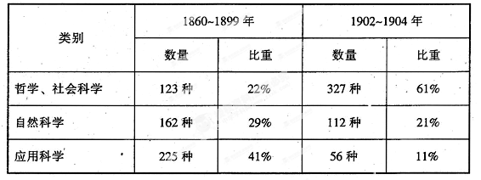
（1）表格体现了晚期时期翻译西学书籍呈现什么特点？（4分）
（2）结合近代中国历史的发展，概述出现上述特点的原因有哪些？（6分）

38、有学者认为：20世纪世界经济由西方国家单独进行宏观调控发展为众多国家联合对世界经济运行进程进行干预或调节。试用所学知识论证这一观点。（14分）

39、（12分）晁错与主父偃
材料一：（晁错）说上曰：“昔高祖初定天下，昆弟少，诸子弱，大封同姓。……今削之亦反，不削之亦反。削之，其反亟，祸少；不削，反迟，祸大。”汉景帝采纳了晁错的建议削藩，吴楚等七国以“请诛晁错，以清君侧”为名，起兵叛乱。
——《史记·吴王濞列传》[来源:Z*xx*k.Com]
材料二：（主父偃）说上曰：“今诸侯或连城数十，地方千里……以法割削，则逆节萌起，前日晁错是也。……愿陛下令诸侯的推恩分子弟，以地侯之。彼人人喜得所愿，上以德施，实分其国，必稍自削弱矣。”
——《汉书·主父偃传》
问题：基于上述材料，谈谈你对汉代“削藩”的认识。（12分）
[来源:Z|xx|k.Com]
40、（27分）“千岁号”上海行[来源:学§科§网Z§X§X§K]
1862年，日本藩士们搭乘“千岁号”前往上海考察，留下了大量随行记录。
（一）上海印象
纳富介次郎：“城北都是英、法、花旗租借地（指租界），洋房鳞次栉比。”
名仓予何人：“上海夷场，甚广袤，大屋宇，结构及其宏森，其数几千百屋云。”
高杉晋作：“支那人居所，多贫者，其肮脏不洁难以言状。”
中牟田之助：“上海城门为西洋人把守，自国人却不能自由出入，这固然是贼乱所致，但何以让西洋人如此势盛。我可怜唐人。支那的衰微可见也！”
峰洁记录道：“当今上海形势，内有长贼威迫，外受制于洋人。其情形可哀，可大为叹息。
（二）上海的天主教
纳富介次郎：“一天，有两个书生来访，我病卧在床。同屋的朋友们和他俩笔谈，谈话之余，书生问：‘贵国信天主教吗？’……‘先生们尚未看过圣经吧？我们今天带来了，想进呈给你们。’我的朋友拿过来一看，是耶稣的邪教书，大怒，将其书扔掉，大家争论起来，最后把他们推出了门。”最后，纳富还发了一句感慨：“哎！清国连读书人都尊奉这个，更何况愚民呢！”
高杉晋作：“夫夷狄夺人之国则先去其心。或以厚利啖之，或以妖教蛊之，黎民听信，一举灭其国，易如摧枯。”
（三）武士们笔下的淮军
“千岁丸”抵沪之时，正值太平天国忠王李秀成进攻上海，此事令藩士们极为兴奋，纷纷绞尽脑汁前往前线观战。参观李鸿章的淮军后，高杉晋作评论道：“铳炮尽中国制，而甚不精巧，兵法与器械皆无西洋。”峰洁甚至认为这样的兵，“我一人可敌五人”。名仓予何人更是说：“夫今以清国之弱兵，且以旧来之拙劣火器，与西虏（指西方）战而亦有取胜之时，何况以本朝武勇之兵，采用西虏之猖獗并军舰之制，此所谓如虎添翼，则西虏之猖獗不足深忧也。”
（1）1862年时中日两国面临怎样相似的境遇？（4分）
（2）根据材料，概括日本藩士们对上海乃至中国的印象。（8分）
（3）你如何评价日本藩士们对上海考察的记录？（15分）

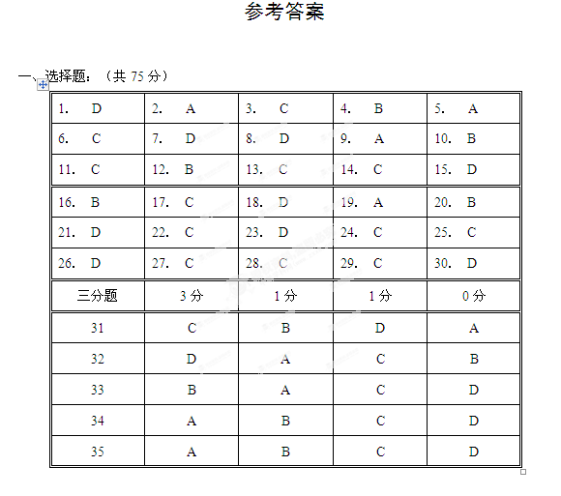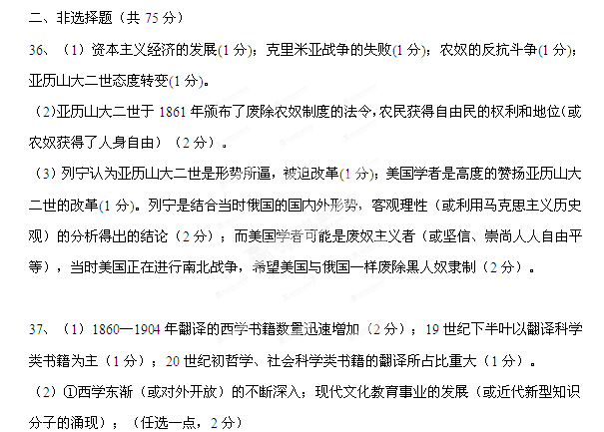民族危机的加深；民族工业（或民资本主义）的发展。（任选一点，2分）
救亡图存运动（或洋务运动、戊戌变法、清末新政、资产阶级革命运动）的开展；现代化的探索从器物到制度层面的深入。（任选一点，2分）

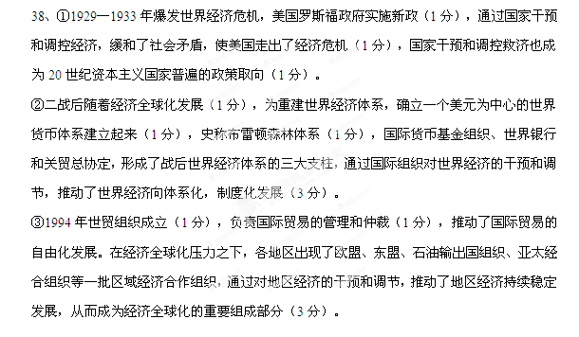
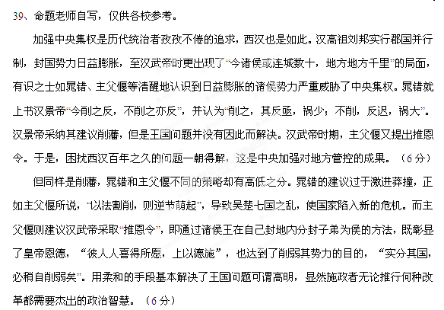40、（1）西方列强入侵，国门被迫打开，沦为半殖民地社会，面临深重的民族危机（2分）；国内社会矛盾激化，面临统治危机，中国掀起太平天国运动，日本各藩武士提出尊王攘夷（或酝酿倒幕运动）（2分）。
